General:

时间操作分 暂停时间，时间倒退，及倒退后的回放

一切时间操作中玩家都可以随意创造平台(平台规则不变)

**平台的存在不受时间倒退，回放影响。**

Availability:

时间暂停第一世界就可以用

时间倒退和快进第三世界才可以用

某些关卡中可能存在不受时间操作影响的物体。

后面关卡中可能存在玩家不受时间操作影响的关卡存在

Control:

暂停时间(SHIFT)：按一次暂停时间，再按一次恢复时间。

暂停一切物体的移动。玩家同样不能移动, 但是在此时可以画线。

时间倒退,快进(Q/E)：倒退/回放一切物体的移动轨迹，但是因为玩家可以在操作时间时创造平台，玩家可以在倒退中被阻挡，时间继续倒退/快进.

按住Q进入倒退模式，松开Q时游戏暂停，此时可1.继续按住Q倒退时间2.按住E回放

3. 按SHIFT恢复时间（相当于暂停时间以后再按SHIFT的恢复时间）

回放只能在倒退之后用。**回放后不能再倒退时间？**（不确定，因为可以通过控制画线区域来限制玩家）

倒退时间最多可倒退到关卡开始时

回放最多回放到开始倒退时间的时候。

暂停时间后可按Q转为倒退时间

回放只能在倒退之后用。**回放后不能再倒退时间**(否则太IMBA了，没有去不了的地方了)。

例子：

1. 玩家需要取得红圈中的两个道具后去紫圈的地方。

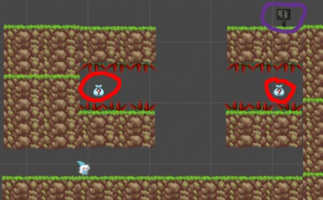

1. 玩家需要先进行如下运动（可以是爬梯子，或者不断暂停时间，往脚下画平台），产生如下的运动轨迹。时间倒退会按该路径返回。快进为倒退后按路径前进。

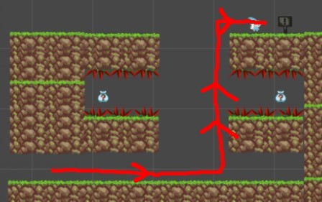

1. 倒退时间，玩家按原路径返回，但是在中途画线的话会被挡住，但是时间继续倒退

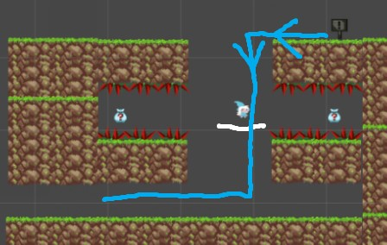

1. 当玩家在本应处于红圈所在的位置时，玩家存在于紫圈位置，于是开始向左移动（绿线移动），因为在红圈处玩家本应开始向左移动。玩家所以得以取得道具。

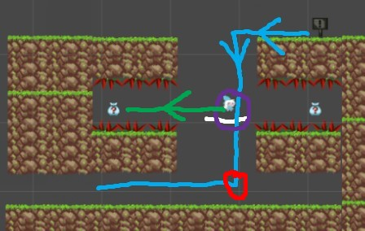

1. 右方道具同理运用时间快进即可取得。